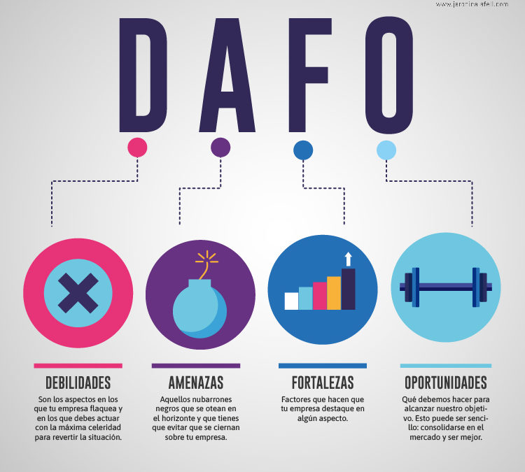

DAFO sobre el gimnasio inteligente

20 de octubre de 2025

Daniel garcía méndez

2º DAM Proyecto intermodular

Contenido

DAFO Gimnasio inteligente 2

**ENLACE A CANVA** 2

Debilidades (lo que nos frena desde dentro) 2

¿Qué cosas no hacemos bien? 2

¿Qué recursos están desaprovechados? 2

¿Qué procesos son lentos o poco prácticos? 2

¿Qué nos falta en experiencia, formación o visibilidad? 2

Fortalezas (lo que hacemos bien y nos hace destacar) 3

¿Qué hacemos mejor que otros? 3

¿Qué recursos, habilidades o ventajas tenemos? 3

¿Qué nos hace únicos? 3

Amenazas (lo que puede afectarnos desde fuera) 3

¿Qué cambios externos pueden perjudicarnos? 3

¿Qué hacen mejor los competidores? 3

¿Qué situaciones externas pueden complicarnos? 4

Oportunidades (lo que podemos aprovechar del entorno) 4

¿Qué tendencias nos favorecen? 4

¿Qué nuevos mercados o tecnologías podemos explorar? 4

¿Qué alianzas o visibilidad podemos ganar? 4

Bibliografía: 5

# DAFO Gimnasio inteligente

## [**ENLACE A CANVA**](https://www.canva.com/design/DAG2WuONLO4/oVLlwN_CeqOBEb49LvG_Zg/edit?utm_content=DAG2WuONLO4&utm_campaign=designshare&utm_medium=link2&utm_source=sharebutton)

## Debilidades (lo que nos frena desde dentro)

### ¿Qué cosas no hacemos bien?

* 1. Aún no hemos probado la app en gimnasios reales, así que no sabemos cómo se comporta con usuarios reales.
  2. No tenemos gimnasios colaboradores que nos ayuden a testear y mejorar la aplicación.

### ¿Qué recursos están desaprovechados?

* 1. Cada gimnasio podría personalizar su app, pero esa opción aún no está disponible de forma automática.
  2. La inteligencia artificial podría usar datos antiguos para dar mejores consejos, pero todavía no lo hace.

### ¿Qué procesos son lentos o poco prácticos?

* 1. Para calcular el RM (repetición máxima), el usuario tiene que meter a mano las series, repeticiones y pesos, lo que puede ser pesado o confuso.
  2. La parte de tienda no está conectada con el inventario ni con el sistema de cobros del gimnasio.

### ¿Qué nos falta en experiencia, formación o visibilidad?

* 1. No tenemos mucha experiencia directa trabajando con gimnasios como proveedores tecnológicos.
  2. Somos poco conocidos en comparación con marcas grandes como Virtuagym o Trainingym.
  3. Tenemos poco dinero y pocas personas para desarrollar la app y darla a conocer.

## Fortalezas (lo que hacemos bien y nos hace destacar)

### ¿Qué hacemos mejor que otros?

* 1. Usamos inteligencia artificial para que registrarse, apuntarse a clases o comprar productos sea rápido y sin complicaciones.
  2. Ofrecemos una función para calcular el RM de forma personalizada, algo que no tienen otras apps.

### ¿Qué recursos, habilidades o ventajas tenemos?

* 1. Aplicación modular, esto nos permitirá adaptarla a cualquier gimnasio

según sus requerimientos y gustos.

* 1. Diseño centrado al usuario, pensamos en el usuario a la hora de usar la aplicación, las opciones serán fáciles de usar e intuitivas junto a algunas validaciones de datos para que a este no le resulte difícil de usar.
  2. La app funcionará como plantilla, esto permitirá que cada gimnasio adapte la aplicación a su gusto en cuanto a logo y colores.

### ¿Qué nos hace únicos?

* 1. Pagos mediante blockchain, los usuarios podrán realizar pagos con sus cryptomonedas, el precio será equivalente al valor de la cuota.
  2. Combinamos gestión del gimnasio con análisis del rendimiento físico gracias a la IA.
  3. Pensamos en gimnasios pequeños y entrenadores personales, no solo en grandes cadenas.
  4. La app puede servir también para otros tipos de actividades como yoga, halterofilia, pilates o boxeo.

## Amenazas (lo que puede afectarnos desde fuera)

### ¿Qué cambios externos pueden perjudicarnos?

* 1. Las leyes sobre protección de datos (como el GDPR) nos obligan a ser muy cuidadosos con la información personal y física de los usuarios.
  2. La tecnología cambia rápido, y eso nos obliga a actualizar la app constantemente para seguir siendo compatibles.

### ¿Qué hacen mejor los competidores?

* 1. Estas aplicaciones son muy conocidas, tienen buena lógica, grandes campañas de marketing, funcionalidades atractivas como plan de nutrición personalizado y pagos inteligentes e inmediatos.
  2. Tienen más presencia internacional y ya son marcas reconocidas.

### ¿Qué situaciones externas pueden complicarnos?

* 1. Multitud apps orientadas en el mundo fitness, lo que hace difícil destacar si no ofrecemos algo realmente diferente.
  2. Algunos gimnasios tradicionales pueden resistirse a digitalizar sus procesos.
  3. Si la IA falla o da resultados incorrectos, los usuarios pueden perder confianza en la app.

## Oportunidades (lo que podemos aprovechar del entorno)

### ¿Qué tendencias nos favorecen?

* 1. Ahorro de tiempo para los gimnasios que busquen soluciones fáciles e innovadoras para mejorar la experiencia de usuario del cliente.
  2. Trabajar con datos reales y exactos, pudiendo medir de forma aproximada el estatus, progreso o nivel de cada usuario.

### ¿Qué nuevos mercados o tecnologías podemos explorar?

* 1. Podemos conectar la app con relojes inteligentes y otras apps de salud para mejorar el cálculo del RM. (Esto ya lo veríamos, sería muy complejo de integrar, ya que necesitaría saber cómo funciona de forma lógica un dispositivo como un reloj inteligente.)
  2. Podemos adaptar la app para otros centros como yoga, pilates, entrenamiento funcional o boxeo.

### ¿Qué alianzas o visibilidad podemos ganar?

* 1. Podemos colaborar con gimnasios pequeños para probar la app y que nos ayuden a promocionarla y así podríamos atraer a más clientes potenciales.
  2. Participar en eventos de fitness, como un campeonato de powerlifting y tecnología nos puede dar visibilidad y buenos contactos.

## Bibliografía:

<https://edem.eu/como-hacer-un-dafo-guia-ejemplos/>

[https://www.google.com/aclk?sa=L&ai=DChsSEwiK7-KWqLOQAxX5lYMHHdg3IL4YACICCAEQARoCZWY&co=1&ase=2&gclid=CjwKCAjwu9fHBhAWEiwAzGRC_xwssvEuKrgdMymeN2qtfUI2VUASM7XDMBj_u49nacPgn6b8_JHmeBoCytYQAvD_BwE&cce=2&category=acrcp_v1_32&sig=AOD64_2EU8j6ZuFyvT3z0bsDriXzS3_Yjw&q&nis=4&adurl&ved=2ahUKEwjF-dqWqLOQAxVu8LsIHWeqBmsQ0Qx6BAgMEAE](https://www.google.com/aclk?sa=L&ai=DChsSEwiK7-KWqLOQAxX5lYMHHdg3IL4YACICCAEQARoCZWY&co=1&ase=2&gclid=CjwKCAjwu9fHBhAWEiwAzGRC_xwssvEuKrgdMymeN2qtfUI2VUASM7XDMBj_u49nacPgn6b8_JHmeBoCytYQAvD_BwE&cce=2&category=acrcp_v1_32&sig=AOD64_2EU8j6ZuFyvT3z0bsDriXzS3_Yjw&q&nis=4&adurl&ved=2ahUKEwjF-dqWqLOQAxVu8LsIHWeqBmsQ0Qx6BAgMEAE )

<https://www.google.com/aclk?sa=L&ai=DChsSEwik0M2RqLOQAxW2y0QHHckgNJAYACICCAEQABoCZWY&co=1&ase=2&gclid=CjwKCAjwu9fHBhAWEiwAzGRC_67srxTD4Byr7dTMjPz67gnhVJUDXCwLdFAmSzl2cMxLjmaJeggYDRoCONIQAvD_BwE&cce=2&category=acrcp_v1_32&sig=AOD64_1GkMYOSIt6mD333TGaK_l9kgfAcA&q&nis=4&adurl&ved=2ahUKEwjWx8WRqLOQAxXMhv0HHccTAlIQ0Qx6BAgKEAE>

<https://youtu.be/7OfpkmCQBEk?si=Q9tRVH0PYuV3KSA1>